*Among numbers*

Soluzioni degli enigmi

*Carissimi astronauti, benvenuti nel manuale delle soluzioni!*

Ogni volta che dovrete risolvere un enigma per riparare la *Skeld*, per far rientrare un’emergenza oppure per aprire una porta, la persona alla vostra destra dovrà verificare che la risposta sia corretta… ma come trovare la soluzione della vostra carta?

1. Consultare l’Indice nella pagina a fianco per trovare la sezione del manuale che fa al caso vostro.
2. Controllare il numerino che si trova nel riquadro nell’angolo in alto oppure in basso a destra della carta per trovare la soluzione corrispondente nell’elenco!  
     
   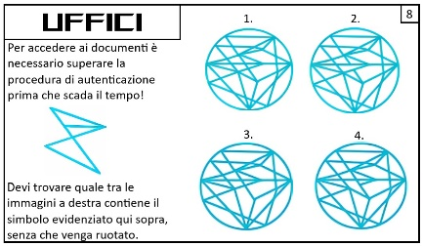 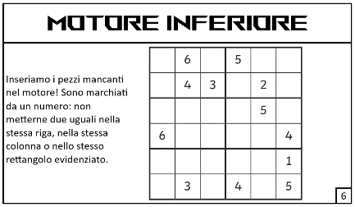

Indice

Carte Impostore ……………………………………………….. 3

Armeria …………………………………………………………… 6

Cabina di pilotaggio ……………………………………….. 11

Infermeria ……………………………………………………... 13

Magazzino ……………………………………………………... 15

Mensa ……………………………………………………………. 18

Motore Inferiore …………………………………………….. 22

Motore Superiore …………………………………………… 25

Scudi ……………………………………………………………... 31

Sicurezza ……………………………………………………….. 33

Uffici ……………………………………………………………… 37

Codici per l’apertura delle porte ……………………... 45

Carte Impostore

1. SOLUZIONE: l’intruso è il numero 2.  
   Su tutti gli altri rami, il numero di petali del fiore più in alto è uguale al numero di fiori presenti su tutto il ramo.
2. SOLUZIONE: l’intruso è il numero 32.   
   Tutti i ciclisti hanno bucato: quelli con un numero pari sulla maglietta hanno la ruota posteriore forata, mentre quelli con un numero dispari la ruota anteriore. L’unico ciclista che non rispetta questo criterio è il numero 32.
3. SOLUZIONE: l’intruso è il numero 3.  
   Su tutte le altre maschere il lato appuntito degli occhi è rivolto verso l'esterno, mentre quello più rotondo verso l’interno.
4. SOLUZIONE: l’intruso è il numero 8.  
   Tutte le altre caramelle hanno tre strisce gialle nella carta, mentre la numero 8 ne ha solo due.
5. SOLUZIONE: l’intruso è il numero 8.  
   Tutte le stelle tranne la numero 8 hanno un riflesso sull’acqua sottostante.
6. SOLUZIONE: l’intruso è il numero 5.  
   Per tutti gli altri lecca-lecca il secondo e il quarto anello partendo dal bordo esterno hanno lo stesso colore.
7. SOLUZIONE: l’intruso è il numero 4.  
   Il bacio numero 4 è l’unico ad avere il colore nero.
8. SOLUZIONE: l’intruso è il numero 2.  
   Per ogni altro albero i colori delle luci sul lato sinistro corrispondono a quelli sul lato destro. Ma le due luci sui rami più in basso dell'albero di Natale numero 2 sono di colori diversi!
9. SOLUZIONE: l’intruso è il numero 4.  
   I simboli a forma di goccia disegnati sulle altre ruote girano in senso antiorario, invece quelli nella ruota numero 4 girano in senso orario.
10. SOLUZIONE: l’intruso è il numero 4.  
    Tutte le tavole da snowboard hanno una X disegnata sulla coda, e il braccio in alto a destra è più lungo di quello a sinistra. Questo non vale per la tavola numero 4, perché è capovolta!
11. SOLUZIONE: l’intruso è il numero 4.   
    La palla da bowling numero 4 ha due fori grandi e uno più piccolo, mentre le altre palle hanno un solo foro grande.
12. SOLUZIONE: l’intruso è il numero 6.  
    La stella al centro del fiocco di neve numero 6 ha sei punte, mentre tutte le altre ne hanno cinque.

Armeria

1. SOLUZIONE: Bianco è un alieno, Corallo è un astronauta.  
   Nessun personaggio può dire di essere un alieno. Se un astronauta dice di essere un alieno sta mentendo, ed è impossibile. Se un alieno dice di essere un alieno sta dicendo la verità, che è impossibile. Allora Arancione non può aver detto di essere un alieno e Bianco sta mentendo: Bianco è un alieno. Corallo dice che Bianco sta mentendo, e ha ragione, quindi Corallo è un astronauta.
2. SOLUZIONE: Ciano è un alieno, Lime è un astronauta.  
   Ciano e Lime si contraddicono, quindi uno di loro mente mentre l’altro dice la verità.   
   Cosa succede se Granata è un astronauta? E se è un alieno?  
   Caso 1: se Granata è un alieno, allora è vero che c’è un solo astronauta (uno tra Ciano e Lime). Questo è proprio quello che dice Ciano, quindi Ciano è un astronauta. Però è anche quello che dice Granata, che è un alieno, quindi è impossibile che sia vero. Granata non può essere un alieno!  
   Caso 2: se Granata è un astronauta, allora ci sono due astronauti (Granata, più uno tra Ciano e Lime). Quindi Ciano sta mentendo, perché ti ha detto che Granata (un astronauta) sta dicendo una cosa falsa! Ciano è un alieno, mentre Lime che lo contraddice è un astronauta.
3. SOLUZIONE: Banana è l’astronauta, Grigio è l’alieno.  
   Immaginiamo che Banana sia un alieno: allora sta mentendo. Se la frase di Banana è falsa, allora sia lui che Grigio devono essere astronauti, ma questo contraddice le informazioni in nostro possesso!  
   Banana deve per forza essere l’alieno, e dato che sappiamo che ci sono un alieno e un astronauta, sappiamo anche che Grigio è un astronauta.
4. SOLUZIONE: Rosso e Blu sono due astronauti.  
   La frase che ti dice Rosso è composta da due parti: “Io sono un alieno” e “Blu è un astronauta”, connesse da una “o”. Se la frase di Rosso è vera, vuol dire che almeno una tra le due parti deve essere vera. Se la frase di Rosso è falsa, allora entrambe le parti sono false.  
   Immaginiamo che Rosso sia un alieno: allora la sua frase deve essere falsa, cioè entrambe le parti che la compongono devono essere false. Però la prima parte (“Io sono un alieno”) è vera, quindi Rosso non può mentire. Capiamo che Rosso deve per forza essere un astronauta. Per rendere vera la frase che ti ha riferito, anche Blu deve essere un astronauta.
5. SOLUZIONE: Giallo e Viola sono alieni, Nero è un astronauta.  
   Se Giallo è un astronauta, allora deve per forza dire la verità. Però se Giallo è un astronauta è impossibile che ci siano tre alieni come dice lui! Quindi Giallo è un alieno. Dato che Giallo mente, almeno uno tra Nero e Viola è un astronauta.   
   Cosa succede se Nero è un alieno? E se è un astronauta?  
   Caso 1: se Nero è un alieno sta mentendo: sia lui che Giallo sono alieni, mentre Viola è un astronauta. Ma questo non può succedere, perché è proprio quello che dice Nero!  
   Caso 2: se Nero dice la verità è lui l’astronauta. Gli altri due devono quindi essere gli alieni.
6. SOLUZIONE: Marrone è un alieno, Rosso è un astronauta.  
   Marrone deve essere un alieno: se fosse un astronauta dovrebbe dire la verità, ma se Marrone è un astronauta non possono esserci tre alieni.   
   Cosa succede se Fucsia è un astronauta? E se è un alieno?  
   Caso 1: se Fucsia dice la verità, dato che Marrone è un alieno, ci svela che Rosso è un astronauta.  
   Caso 2: se Fucsia mente, allora ci sono due alieni (ricorda: non possono essere tre, perché anche Marrone sta mentendo!). Siccome Marrone e Fucsia sono alieni, Rosso deve essere un astronauta.  
   In ogni caso, sia quando Fucsia mente che quando dice la verità, Rosso è un astronauta.
7. SOLUZIONE: Banana e Rosa sono due alieni.  
   Immaginiamo che Banana sia un astronauta: Banana dice di essere un alieno, e quindi sta mentendo, ma questo è impossibile! Banana deve essere un alieno. Banana dice che Rosa è un astronauta, ma sta mentendo: Rosa è un alieno.
8. SOLUZIONE: Granata è un alieno.  
   Cosa succede se Viola è un astronauta? E se è un alieno?  
   Caso 1: se Viola è un astronauta allora dice la verità, e Corallo è un alieno. Quindi Corallo mente: Viola e Granata devono essere diversi. Quindi, se Viola è un astronauta, Corallo è un alieno.  
   Caso 2: se Viola è un alieno allora mente, quindi Corallo è un astronauta. Corallo deve dire la verità: Viola e Granata sono una squadra, quindi sono entrambi alieni.  
   In ogni caso Granata alla fine è un alieno!

Cabina di pilotaggio

Promemoria utili:

* gli angoli con il segno “squadrato” sono retti;
* la somma degli angoli interni di un triangolo è 180°;
* la somma degli angoli interni di un quadrilatero è 360°;
* in un triangolo isoscele, ovvero con due lati uguali, gli angoli alla base hanno la stessa ampiezza:  
   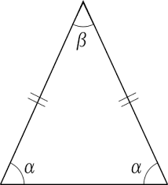
* due rette parallele tagliate da una trasversale generano un sistema di angoli con le stesse ampiezze, come illustrato nella figura:   
   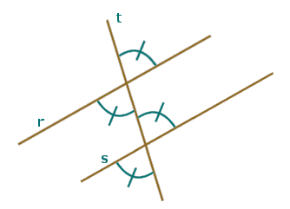

Applicando i promemoria della pagina precedente si risolvono tutti gli Enigmi delle carte! Questi sono i risultati corretti:

1. 130°
2. 60°
3. 145°
4. 125°
5. 140°
6. 125°
7. 135°
8. 120°

Infermeria

1. SOLUZIONE: la figura corretta è la numero 4.  
   Nella terza figura i colori sono cambiati. Nella prima figura il quadrato e il cerchio sono dalla stessa parte del segmento centrale, mentre dovrebbero essere separati. Nella seconda figura invece le loro posizioni sono invertite.
2. SOLUZIONE: la figura corretta è la numero 4.  
   La prima figura è normale e non specchiata. Nella terza è stato invertito l’ordine delle lettere. Nella seconda le lettere sono capovolte.
3. SOLUZIONE: la figura corretta è la numero 4.  
   Nella terza figura i due quadrati colorati sono adiacenti. Nella seconda il quadrato pieno è stato invertito con quello tratteggiato. Nella prima le righe del quadrato tratteggiato non hanno cambiato direzione dopo essersi specchiate.
4. SOLUZIONE: la figura corretta è la numero 2.  
   La prima lettera della parola specchiata deve essere una G, quindi si escludono subito la prima e la terza figura. Nella quarta la lettera S non è stata specchiata.
5. SOLUZIONE: la figura corretta è la numero 1.  
   Nella quarta figura il pentagono non è stato specchiato. Nella seconda e nella terza figura è stato invertito l’ordine delle lettere.
6. SOLUZIONE: la figura corretta è la numero 1.  
   La terza figura è semplicemente quella di partenza senza due segmenti. Nella seconda e nella quarta alcuni segmenti sono stati spostati e non formano più gli stessi angoli con i loro adiacenti.
7. SOLUZIONE: la figura corretta è la numero 2.  
   Nella terza figura i numeri 7 e 5 sono stati invertiti. Nella prima il 7 e la lettera E non sono stati specchiati. Nella quarta alcuni numeri e lettere sono stati capovolti.
8. SOLUZIONE: la figura corretta è la numero 3.  
   Nella prima figura le due frecce in alto hanno cambiato direzione. Nella seconda e nella quarta mancano alcuni segmenti.

Magazzino

1. 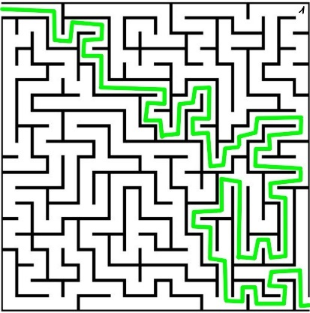   
  
2. 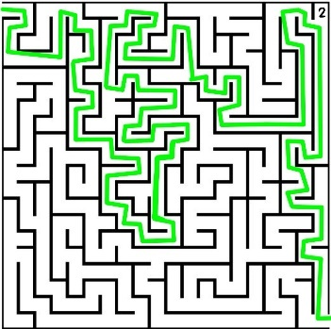

3. 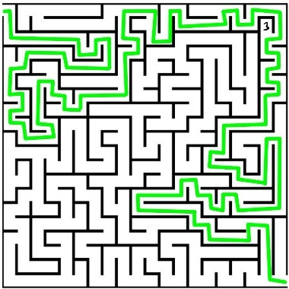

4. 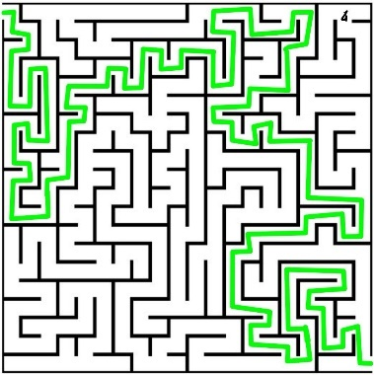

5. 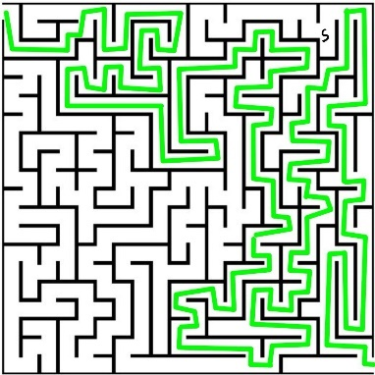

6. 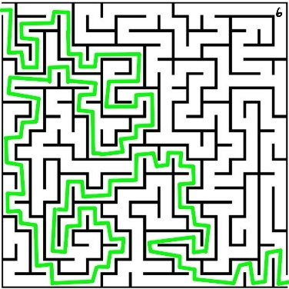

7. 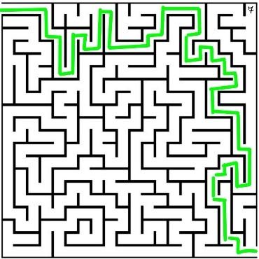

8. 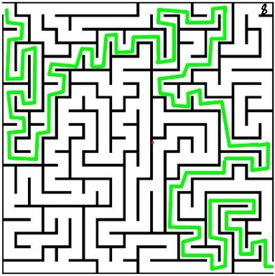

Mensa

1. SOLUZIONE: 15 pezzi.  
   Dalla prima riga possiamo notare che 3 bottiglie valgono 30 pezzi, da cui si calcola che una bottiglia vale 30 ÷ 3 = 10 pezzi. Dalla seconda riga deduciamo che un panino vale   
   (20 – 10) ÷ 2 = 10 ÷ 2 = 5 pezzi. Infine dalla terza riga si calcola che un boccale vale   
   (9 – 5) ÷ 4 = 4 ÷ 4 = 1 pezzo. Il risultato è quindi 5 + 1 x 10 = 5 + 10 = 15 pezzi.
2. SOLUZIONE: 11 pezzi.  
   Dalla prima riga possiamo notare che 3 mele valgono 18 pezzi, da cui si calcola che una mela vale 18 ÷ 3 = 6 pezzi. Dalla seconda riga deduciamo che una banana vale   
   (14 - 6) ÷ 8 = 8 ÷ 8 = 1 pezzo. Infine dalla terza riga si calcola che due ciliegie valgono   
   (1 x 4) – 2 = 4 – 2 = 2 pezzi. Il risultato è quindi 2 + 6 + (1 x 3) = 8 + 3 = 11 pezzi.
3. SOLUZIONE: 25 pezzi.  
   Dalla prima riga possiamo notare che 3 tazze di caffè valgono 30 pezzi, da cui si calcola che una tazza vale 30 ÷ 3 = 10 pezzi. Dalla seconda riga deduciamo che una torta vale   
   (20 – 10) ÷ 2 = 10 ÷ 2 = 5 pezzi. Infine dalla terza riga si calcola che una mela vale   
   (9 – 5) ÷ 2 = 4 ÷ 2 = 2 pezzi. Il risultato è quindi 5 + 2 x 10 = 5 + 20 = 25 pezzi.
4. SOLUZIONE: 14 pezzi.  
   Dalla prima riga possiamo notare che 3 mele valgono 30 pezzi, da cui si calcola che una mela vale 30 ÷ 3 = 10 pezzi. Dalla seconda riga deduciamo che una banana vale   
   (20 – 10) ÷ 10 = 10 ÷ 10 = 1 pezzo. Infine dalla terza riga si calcola che mezza noce di cocco vale [(1 x 5) – 3] ÷ 2 = [5 – 3] ÷ 2 = 2 ÷ 2 = 1 pezzo. Il risultato è quindi   
   1 x 10 + 1 x 4 = 10 + 4 = 14 pezzi.
5. SOLUZIONE: 25 pezzi.  
   Dalla seconda riga possiamo notare che un piatto di pancakes vale √49 = 7 pezzi. Dalla quarta riga deduciamo che una bottiglia di sciroppo d’acero vale 1 + 7 = 8 pezzi. Dalla prima riga si calcola che una ciotola di impasto vale 7 + 8 = 15 pezzi, e dalla terza riga sappiamo che una padella vale 15 ÷ 3 = 5 pezzi. Il risultato è quindi   
   (7 x 2) + (8 x 2) – 5 = 14 + 16 – 5 = 30 – 5 = 25 pezzi.
6. SOLUZIONE: 24 pezzi.  
   Dalla seconda riga possiamo notare che un ghiacciolo all’anguria vale ∛27 = 3 pezzi. Dalla terza riga deduciamo che un ghiacciolo arcobaleno vale 18 ÷ (3 x 3) = 18 ÷ 9 = 2 pezzi. Dalla prima riga si calcola che un cono al cioccolato vale 2 x 2 x 2 = 8 pezzi. Il risultato è quindi 8 + 8 + 8 = 24 pezzi.
7. SOLUZIONE: 35 pezzi.  
   Dalla prima riga possiamo notare che 3 angurie valgono 120 pezzi, da cui si calcola che un’anguria vale 120 ÷ 3 = 40 pezzi. Dalla seconda riga deduciamo che un ghiacciolo vale (100 – 40) ÷ 4 = 60 ÷ 4 = 15 pezzi. Infine dalla terza riga si calcola che un ananas vale   
   105 – 40 – (3 x 15) = 65 - 45 = 20 pezzi. Il risultato è quindi 15 + 20 = 35 pezzi.
8. SOLUZIONE: 300 pezzi.  
   Dalla prima riga possiamo notare che 2 fette di torta valgono 50 pezzi, da cui si calcola che una fetta di torta vale 50 ÷ 2 = 25 pezzi. Dalla seconda riga deduciamo che una ciambella vale 250 ÷ 25 = 10 pezzi. Infine dalla terza riga si calcola che una coppa gelato vale   
   500 ÷ 10 = 50 pezzi. Il risultato è quindi   
   50 + 25 x 10 = 50 + 250 = 300 pezzi.

Motore inferiore

1. 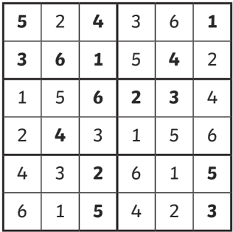
2. 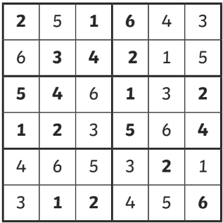
3. 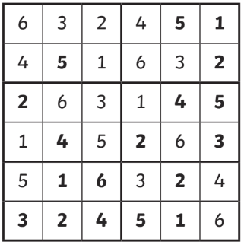
4. 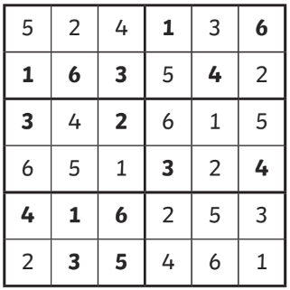
5. 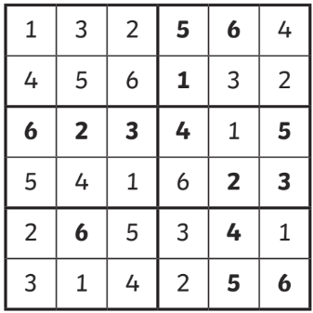
6. 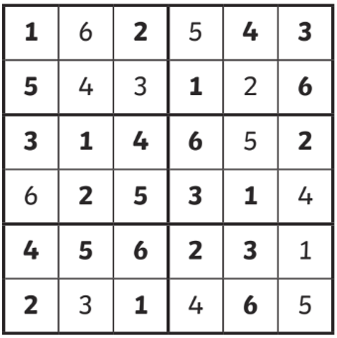
7. 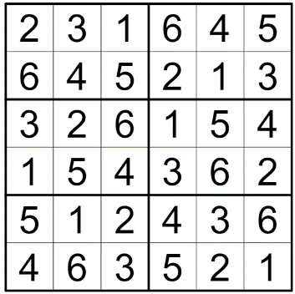
8. 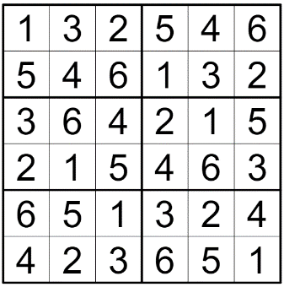

Motore superiore

1. Nella figura ci sono 16 triangoli.  
   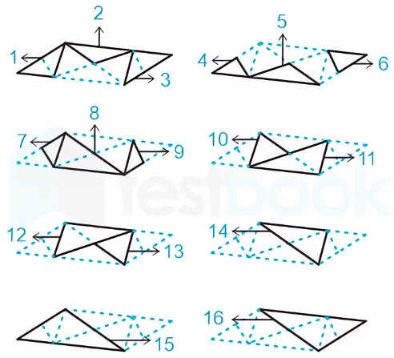
2. Nella figura ci sono 21 triangoli.  
     
   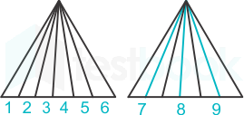 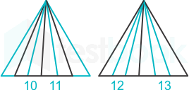  
     
   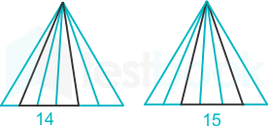 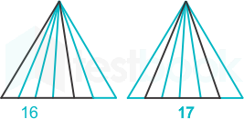  
     
   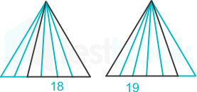 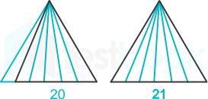
3. Nella figura ci sono 14 rettangoli.  
     
   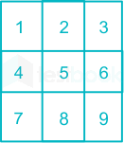 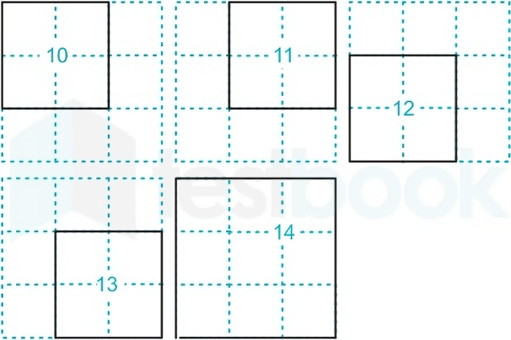
4. Nella figura ci sono 12 triangoli.   
     
     
   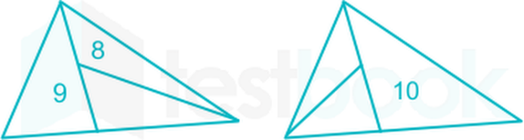  
   
5. Nella figura ci sono 18 triangoli.  
     
   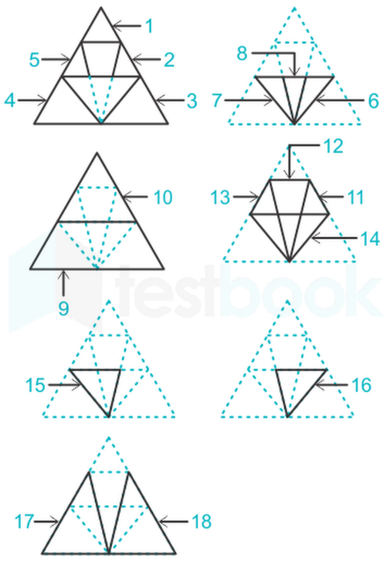
6. Nella figura ci sono 13 triangoli.  
     
   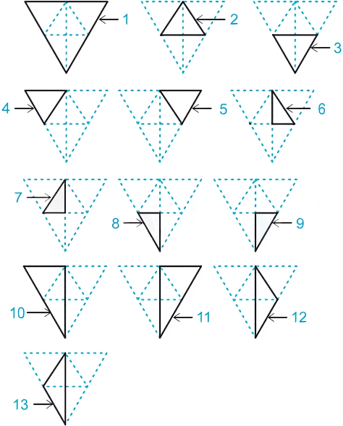
7. Nella figura ci sono 18 triangoli.  
     
   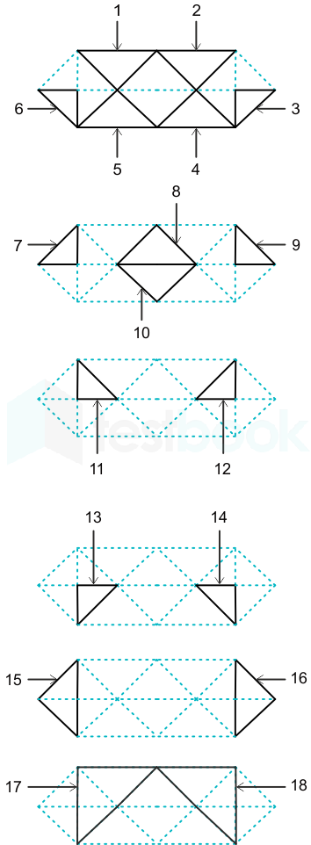
8. Nella figura ci sono 28 triangoli.  
     
   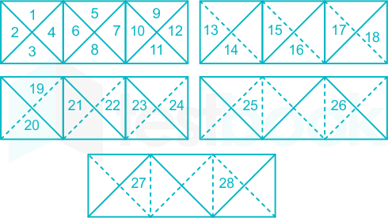

Scudi

1.  2. 

3. 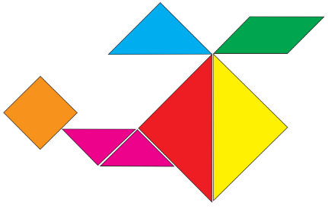 4. 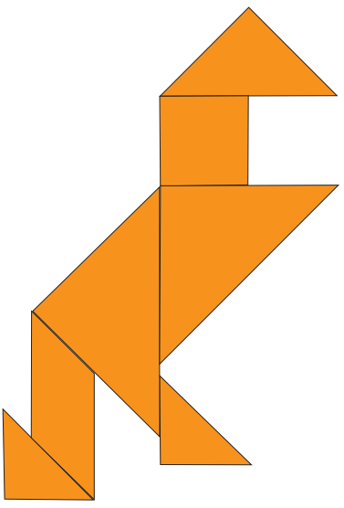

5. 6. 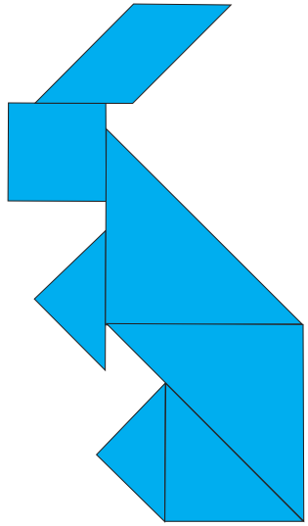  
  
  
7. 8.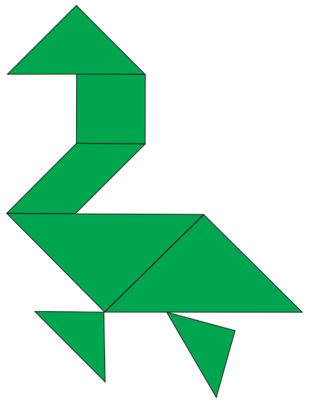

Sicurezza

1. 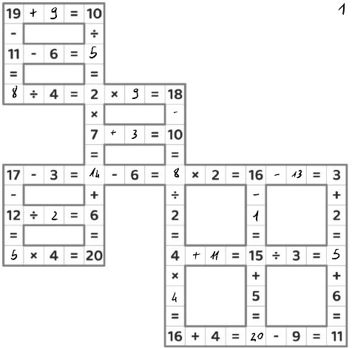
2. 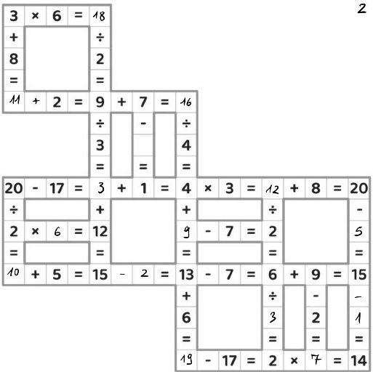
3. 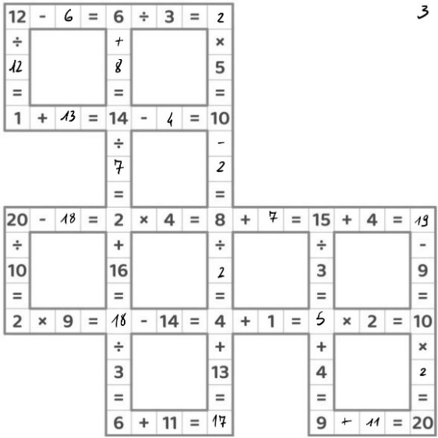
4. 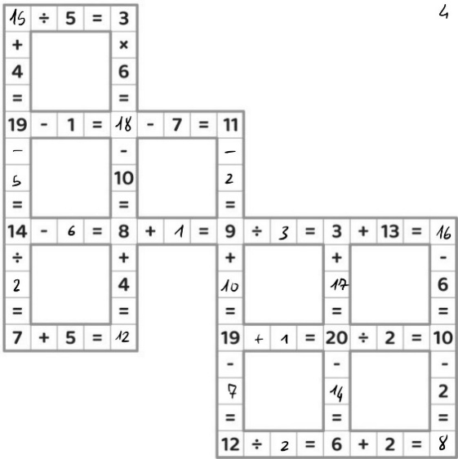
5. 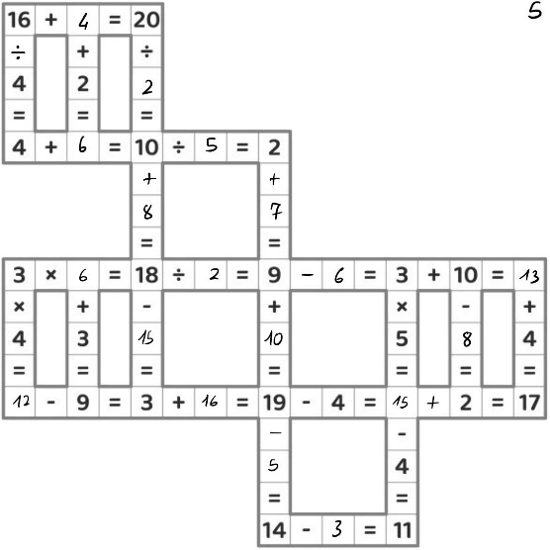
6. 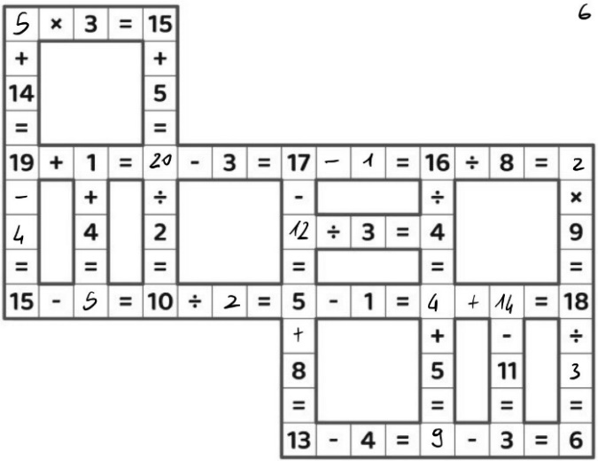
7. 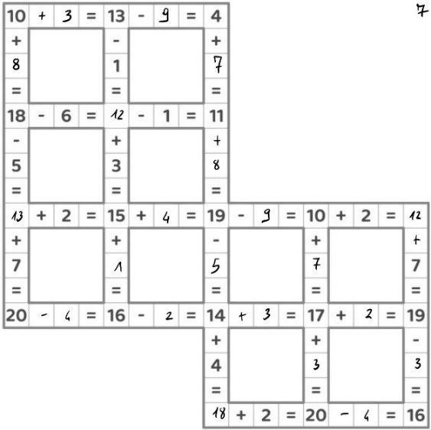
8. 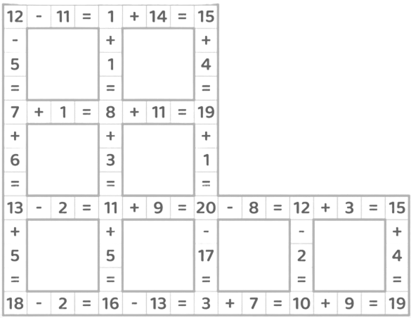

Uffici

1. SOLUZIONE: l’immagine numero 2  
     
   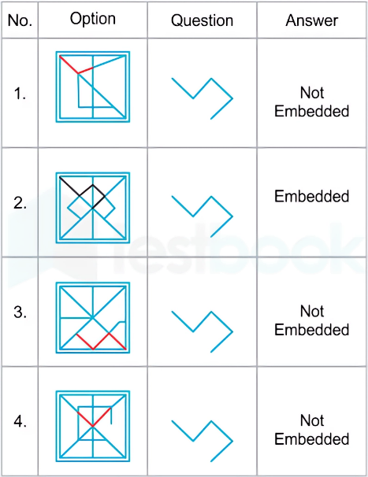
2. SOLUZIONE: l’immagine numero 1  
     
   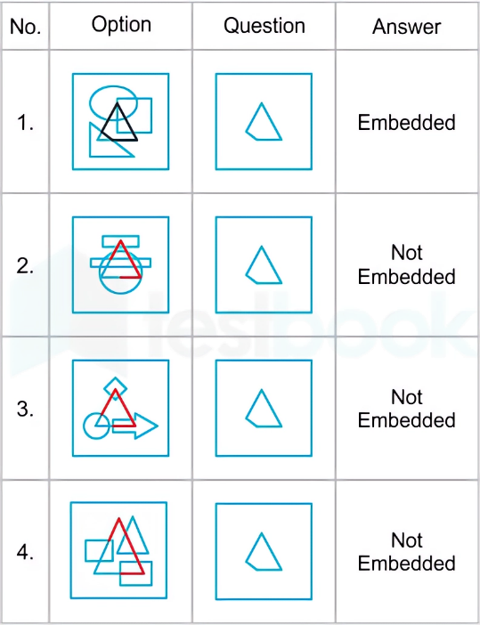
3. SOLUZIONE: l’immagine numero 2  
     
   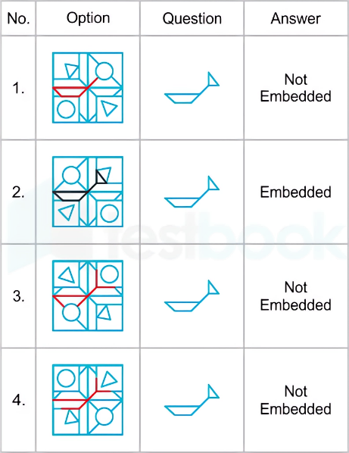
4. SOLUZIONE: l’immagine numero 1  
     
   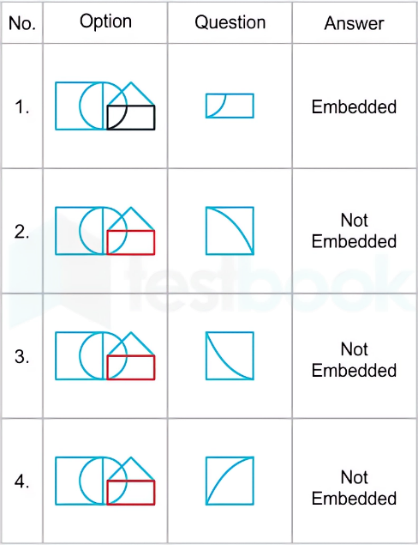
5. SOLUZIONE: l’immagine numero 4  
     
   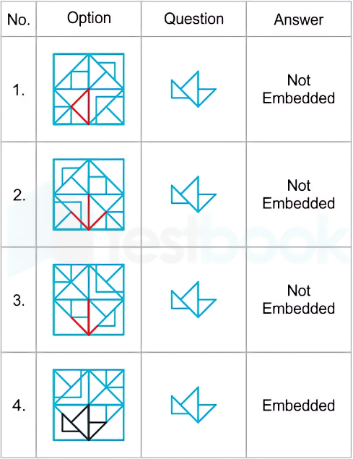
6. SOLUZIONE: l’immagine numero 2  
     
   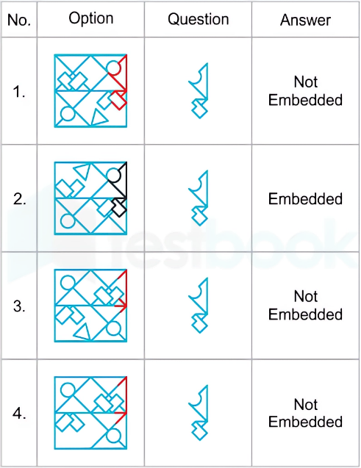
7. SOLUZIONE: l’immagine numero 4  
     
   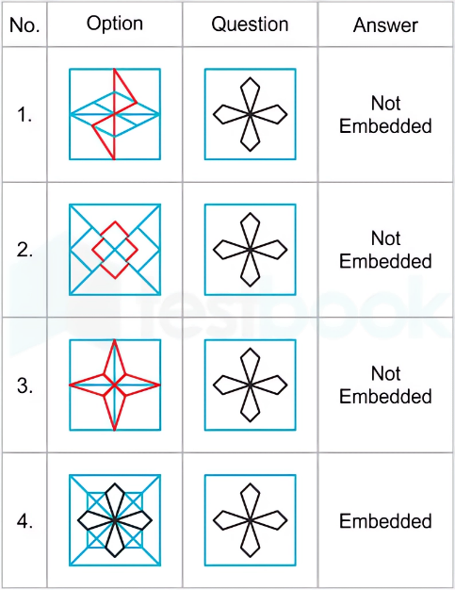
8. SOLUZIONE: l’immagine numero 1  
     
   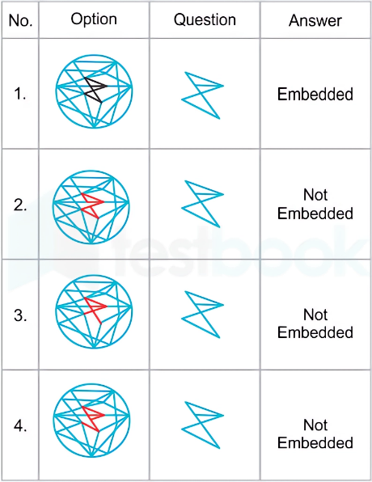

Porte

1. SOLUZIONE: 394  
   La quarta riga esclude la presenza dei numeri 1, 2, 8. Le prime due righe escludono anche il numero 7, mentre la prima e l’ultima riga insieme escludono il 5. Dalla prima riga si deduce che in seconda posizione si trova il numero 9. Dalla seconda e dalla terza riga capiamo che in terza posizione compare il 4, e leggendo la terza riga si completa il codice con il 3 in prima posizione.
2. SOLUZIONE: 007  
   La seconda riga esclude subito i numeri 3, 4, 5. Allora combinando le informazioni della prima e della terza riga deduciamo che il codice può essere 06… oppure 0…7. Leggendo la quarta riga capiamo che i due codici possibili sono 062 oppure 007. L’ultima riga chiarisce ogni dubbio.
3. SOLUZIONE: 319  
   La seconda riga esclude la presenza dei numeri 4, 5, 8. Dalle ultime due righe deduciamo che le cifre contenute nel codice sono 1, 3 e 9 (non necessariamente in questo ordine). La prima riga stabilisce che la prima cifra sarà il 3. Le altre due cifre seguono dalle informazioni nelle ultime due righe.
4. SOLUZIONE: 820  
   La quarta riga esclude subito i numeri 1, 5, 6. Le prime due righe escludono anche il numero 4. Allora dalla prima riga si deduce che in terza posizione il codice ha uno 0. Dalla terza riga capiamo invece che in prima posizione si trova un 8. Il codice si completa guardando alla seconda riga.
5. SOLUZIONE: 394  
   La quarta riga esclude subito i numeri 5, 7, 8. Le prime due righe escludono anche il numero 2. La seconda e la terza riga spiegano che il codice termina con il numero 4. Dalla prima riga deduciamo che il secondo numero è un 9. Il codice si completa guardando alla terza riga.
6. SOLUZIONE: 3841  
   La quarta riga esclude la presenza delle cifre 0, 5, 6, 7. La prima e la terza riga escludono anche il 2. Dalla terza riga deduciamo che il codice termina con un 1. Sfruttando la prima e l’ultima riga capiamo che la seconda cifra deve essere un 8, e anche che non può esserci nessun 9 nel codice. Dalla seconda riga intuiamo che la prima cifra è un 3. Il codice si completa guardando all’ultima riga.
7. SOLUZIONE: 6824  
   Le prime due righe escludono il numero 3, la seconda e la quarta il numero 7, la terza e la quarta il numero 1. Dalla seconda riga deduciamo che il primo numero del codice sarà un 6, mentre l’ultimo un 4. A questo punto la terza riga esclude il 9. Dalla quarta riga capiamo che in seconda posizione si trova un 8, e resta soltanto il numero 2 da mettere in terza posizione seguendo la prima riga.